Załącznik nr 3 do Zapytania ofertowego

Przedmiotem zamówienia jest: dostawa do 420 trzymadeł do menzurek, wykonanych zgodnie z poniższą specyfikacją:  Trzymadło musi pasować do menzurki o kształcie jak na rysunku 2 i rozmiarach:  Średnica - 40 mm ±2mm  Długość (wysokość) 300 mm ± 30mm  Długość części stożkowej 80 mm ± 10mm  Trzymadło musi umożliwiać stabilne postawienie menzurki na płaskiej powierzchni.  Trzymadło powinno umożliwić odczyt poziomu cieczy w menzurce, nie może zasłaniać skali, aby zachować możliwość odczytu poziomu cieczy w menzurce po umieszczeniu jej w trzymadle. Rozwiązanie techniczne tego zagadnienia pozostawia się wykonawcy, przykładowo mogą to być elementy otaczające menzurkę z przerwą o szerokości przynajmniej 1 cm, elementy skośne względem osi menzurki, elementy ruchome  Trzymadło powinno być wykonane z materiału odpornego na warunki meteorologiczne i promieniowanie słoneczne.  Przykładowe rozwiązanie techniczne przedstawione jest na rysunku 1.  Na życzenie zainteresowanych IMGW-PIB udostępni menzurkę do oględzin. Zastrzega się, że menzurki z różnych serii różnią się nieznacznie rozmiarami. | 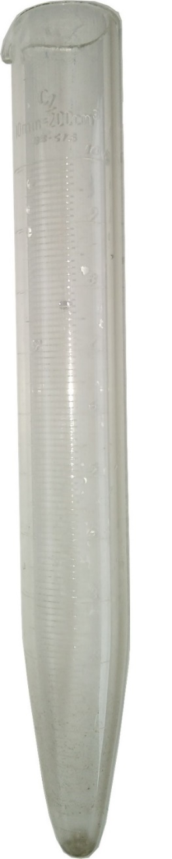
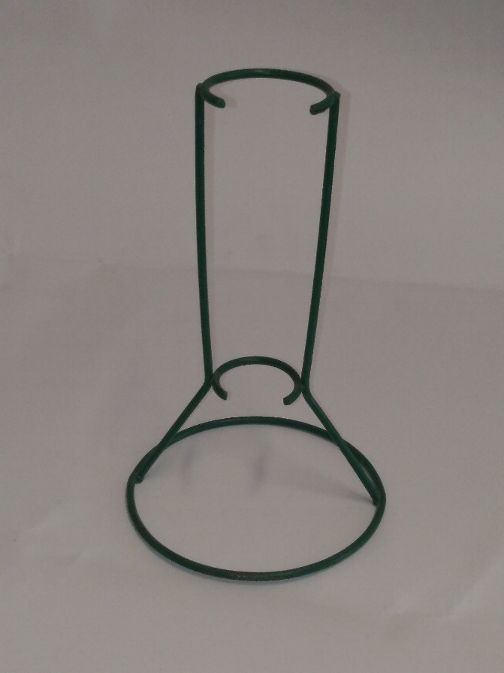
Rys. 1.  Przykładowe rozwiązanie techniczne. | Rys, 2.  Kształt menzurki.

